**ロ ゴ マ ー ク 見 本（2021.８月　改訂版）**

**１　ロゴマークのみ**

・JPEG画像データを図形として張り付けてあります。

・できるだけ、縦横比を固定して大きさを変更してください。）



**２　ロゴマーク　＋　スローガン等(ＰＤＦ版)**

　・PDFデータから”スナップショット”により図形として一体化したものを張り付けてあります。

・スローガンや名称などを書き換えする場合は、上から"テキストボックス"を被せて文字を入力するなどしてください。

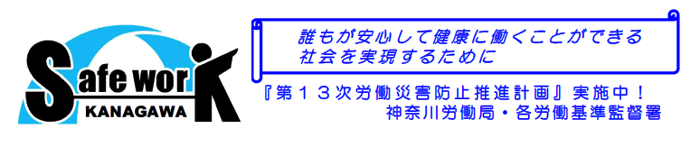

**３　ロゴマーク　＋　スローガン等(Word版)**

・2-(1)のデータのPDF化（一体化）する前のデータです。スローガンや名称などを書き換えて使用するこ

とができます。

　　・ロゴマークとスローガン等（上下２か所のテキストボックス）は一体化されていませんので、コピーする

際はそれぞれコピーしたうえで位置調整するか、または全体をPDF化して使用するなどしてください。

***誰もが安心して健康に働くことができる***

***社会を実現するために***



**『第１３次労働災害防止推進計画』実施中！**

**〇〇建設株式会社安全衛生協力会**

**４　垂れ幕**

**このような形で使用していただくことも差し支えありません。**

**第**

**13**

**次 労 働 災 害 防 止 推 進 計 画**



**実施中*！***

**神奈川労働局 ・ 各労働基準監督署**

**各 労 働 災 害 防 止 団 体 等**